Lietošanas instrukcija stacionārajām ārstniecības iestādēm sadaļā “Citas manipulācijas" manipulāciju skaita virs 999 skatīšanās/labošanas/dzēšanas gadījumā

- Ja uzskaites dokumentā sadaļā “Citas manipulācijas” manipulāciju skaits ir virs 999, tad atverot uzskaites dokumentu skatīšanās režīmā, parādās paziņojums.
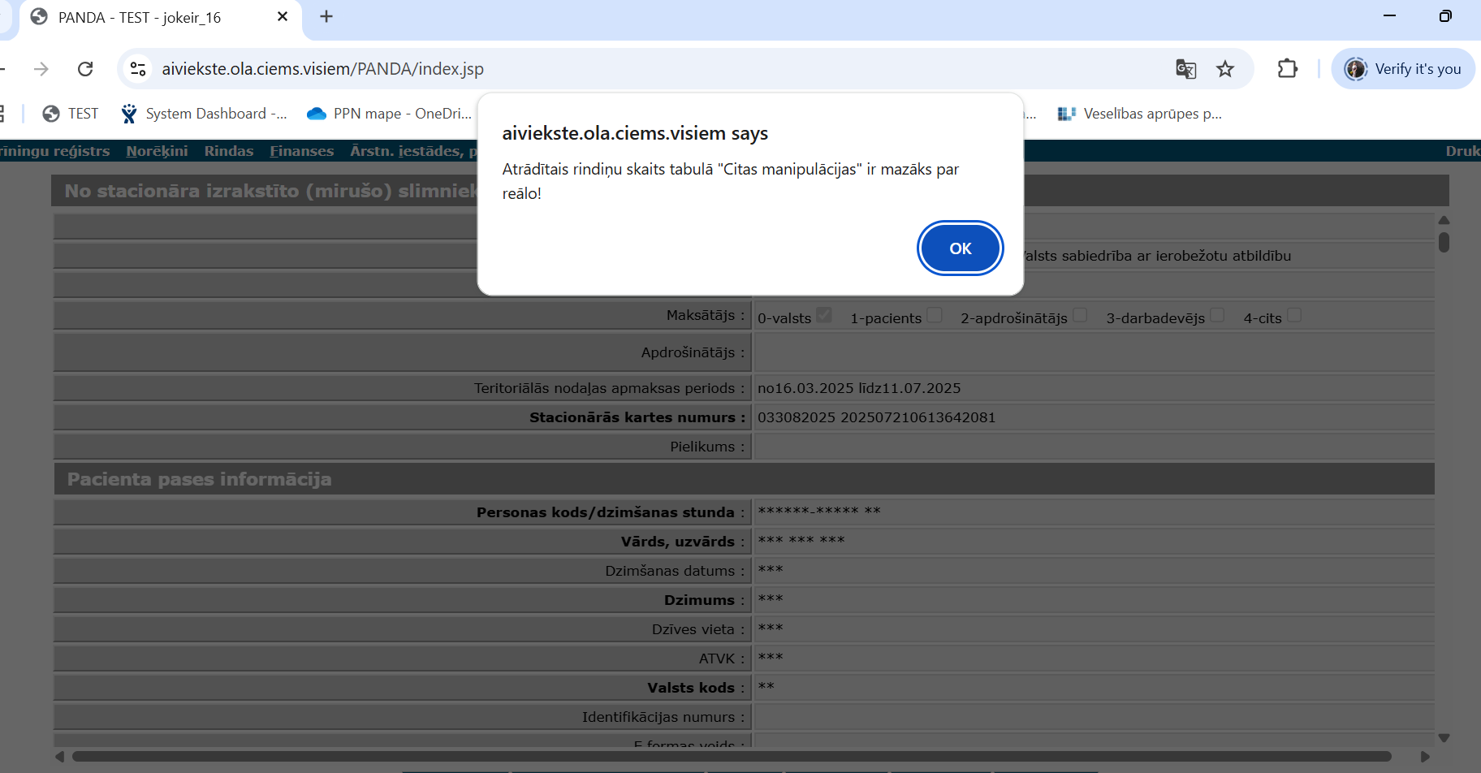
- Nospiež ok un iet uz sadaļas “Citas manipulācijas” beigām, tur ir poga “Skatīt vairāk”.
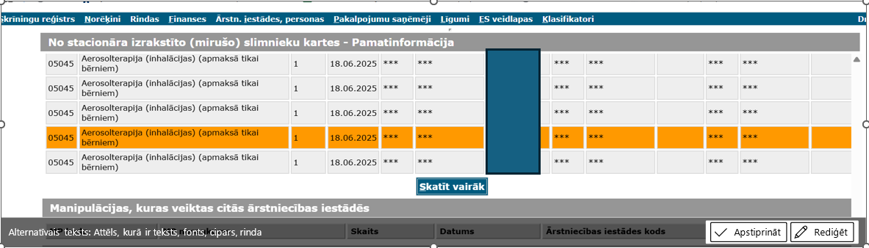
- Nospiež pogu “Skatīt vairāk”, atveras saraksts ar visām manipulācijām, apakšā ir pogas “Skatīt”, “ĀP dati” un “Atgriezties.”
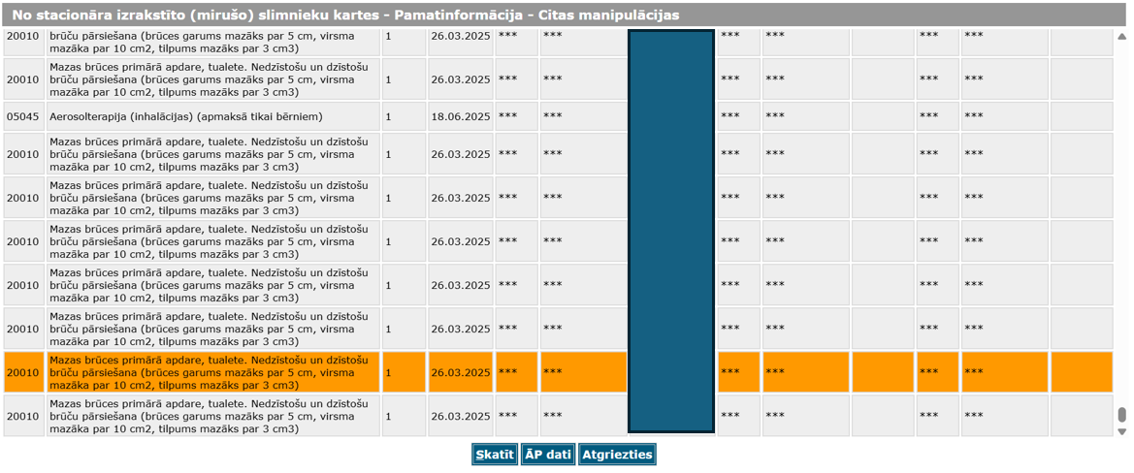
- Ar pogu “Skatīt” var apskatīt konkrētas manipulācijas informāciju, nospiežot ar kreiso peles taustiņu uz konkrētu manipulāciju, kuru vēlas apskatīt vai labot, spiežot pogu “Skatīt”, atveras manipulācijas informācija.

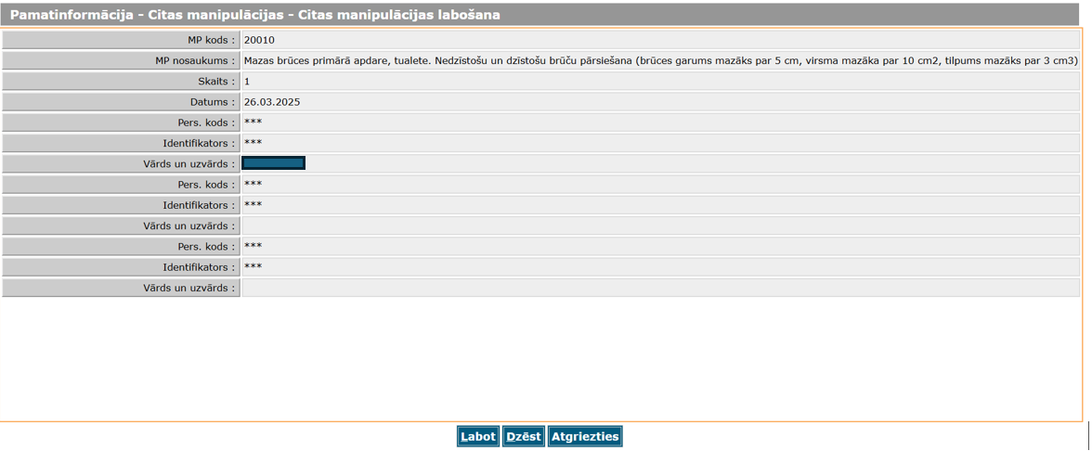
- Nospiežot pogu “Labot”, atveras lauki labošanai.
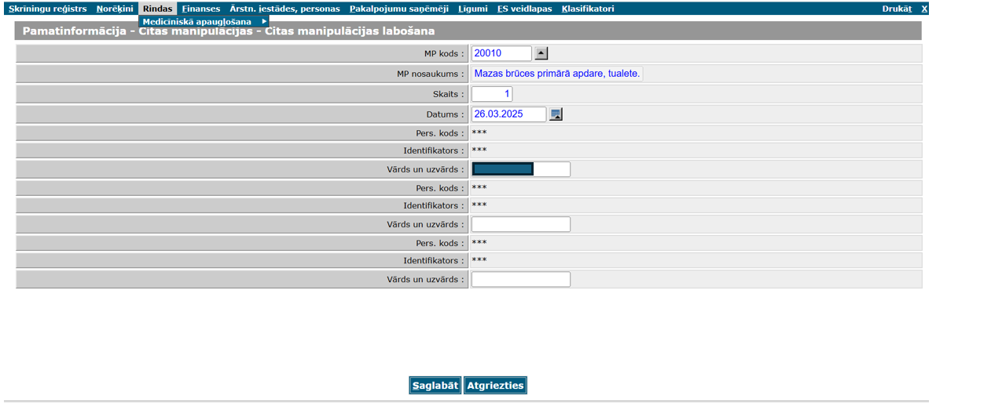
- Ja nepieciešams manipulācijai salabot ārstniecības personu vai tās datus, tad spiež pogu “Atgriezties” un spiež pogu “ĀP dati”, pēc tam spiež pogu “Skatīt” un “Labot”, ir pieejami labošanai ārstniecības personu lauki.
